IT行业薪酬增长与企业盈利关系研究
摘 要 IT（信息技术）行业是我国技术创新的主力军，高层次的创新型人才更是科技型企业的宝贵资源。如何通过薪酬设计激发行业人员创新动力进而促进企业盈利显得尤为重要。基于不完全信息静态博弈理论，利用EPS DATA整理的高技术产业年均人数及利润以及其他相关数据，证实分析了IT行业薪酬增长与企业盈利的关系。研究结果表明，IT行业薪酬增长总额与企业盈利总额同方向变动，随着行业薪酬的增加，企业的盈利能力也在不断提升；与此同时，行业薪酬平均水平的增长速率远远高于从业者数量的增长速率，由此可以预见在现行状况的短期内，行业薪酬的增长依旧会拉动企业的盈利能力，而企业盈利能力的进一步提升也会反哺IT行业薪酬增长速度，从而为IT行业的发展起到积极的正向作用。
张清泉
大连理工大学软件学院

- 引言
IT行业作为我国科技创新的一支重要力量，对加快创新型国家建设具有巨大作用。随着创新体系的不断完善，IT行业人才的引进也培育环境也不断优化，如今越来越多的高层次人才被IT行业的薪酬所吸引，从而进入IT行业，这对激发科技型信息技术行业的生命力、推动社会创新发展、提高科技创新企业的盈利有着重要意义。
目前国内对于IT行业薪酬增长与企业盈利关系的研究不多，主要聚焦与绩效薪酬对员工创造力的影响、提高某行业薪酬对企业盈利能力具有积极影响等方面。张娴初和王大成^{[1]}通过研究发现,薪酬是高新技术企业吸引科技创新人才的有力工具,制定一套科学合理的科技创新人才薪酬机制已成为高新技术企业提升竞争力的关键因素，且在研究中展开实证研究并得出了研发投入与企业盈利能力显著正相关的结论。
鉴于中国的IT行业正处于快速上升期，处在成熟期的公司并不多，因此在分析薪酬变化与企业盈利关系时，本文基于2011-2019年高技术产业年均人数及利润数据，深入探讨我国IT行业薪酬变化与企业盈利关系，并据此提出相应对策和建议。
- 分析结果
创新是引领企业发展的第一动力，人才是创新的主要来源，而薪酬则是人才引进的重要支柱。IT行业以科技人员为核心，依托一定数量的科技人员从事高新科技产品的研发与销售，从而实现企业盈利与可持续发展。本文以科技型公司的薪酬提升对企业盈利的影响和薪酬变化对高端人才引进的影响为主线，并关注了IT企业成长性在薪酬与企业盈利关系中的调节作用。研究结果表明，高技术产业年均利润与高技术产业年均人数同方向变动，并且随着软件行业从业人数的不断增长（见图1），软件行业的劳动者报酬总和（见图2）即企业盈利能力呈现显著正相关，企业盈利能力越高则高科技创新人才平均薪酬水平越高。也就是说，对于现行阶段下我国IT行业的企业盈利能力随着从业人员薪酬水平的提升呈现着线性增长的正向关系。
基于上述结论，提供以下对策及建议：
（1）对于以高科技高水平创新型人才为核心的IT企业，尤其是处于成长期的科技型企业，应当适当提高行业内从事IT工作人才的薪酬水平^{[2]}。IT企业在为高技术创新人才提供的薪酬水平也同样可以作为企业盈利能力的重要考量方式之一。给予高技术人才高于平均水平或竞争对手水平的薪酬，可以在很大程度上提高企业的外部竞争力和人才吸引力，由此可以调动高层次的创新人才以及该类高技术人才的工作积极性和主观能动性，从而提高企业运行效率，进而增加企业的盈利能力。
（2）以高技术创新型人才为中心，构建领先行业的薪酬战略^{[3]}。在高技术IT企业中，高科技创新型人才是企业的关键人力资源，他们拥有较高的技术水平与剩余价值，这意味着他们可以为企业回馈更大的经营利润。因此，IT行业有必要对高技术水平人才采取领先型薪酬战略，支付给高技术人才更高的薪酬水平，这样一方面可以提高企业在高端人才方面的竞争力，另一方面可以防止高技术水平人才流失，为企业持续创新动力提供坚实有力的保障。

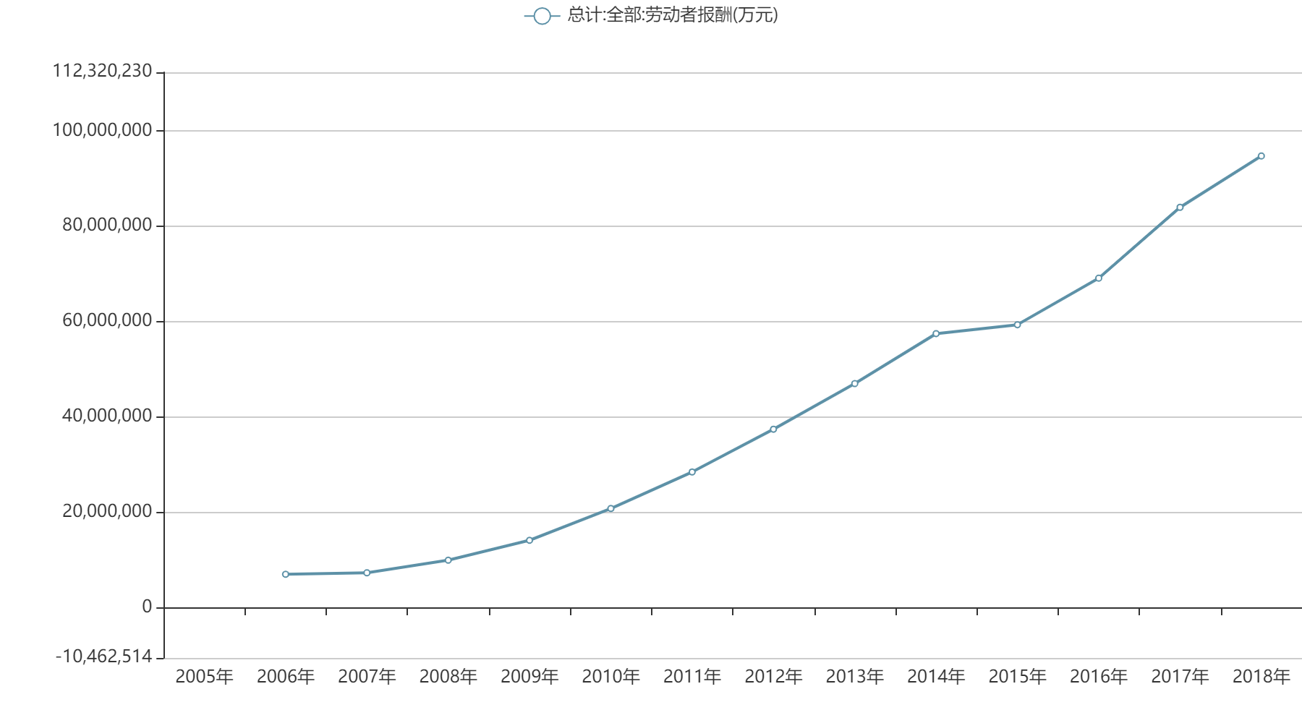
图1 2005-2018年劳动者报酬变化趋势

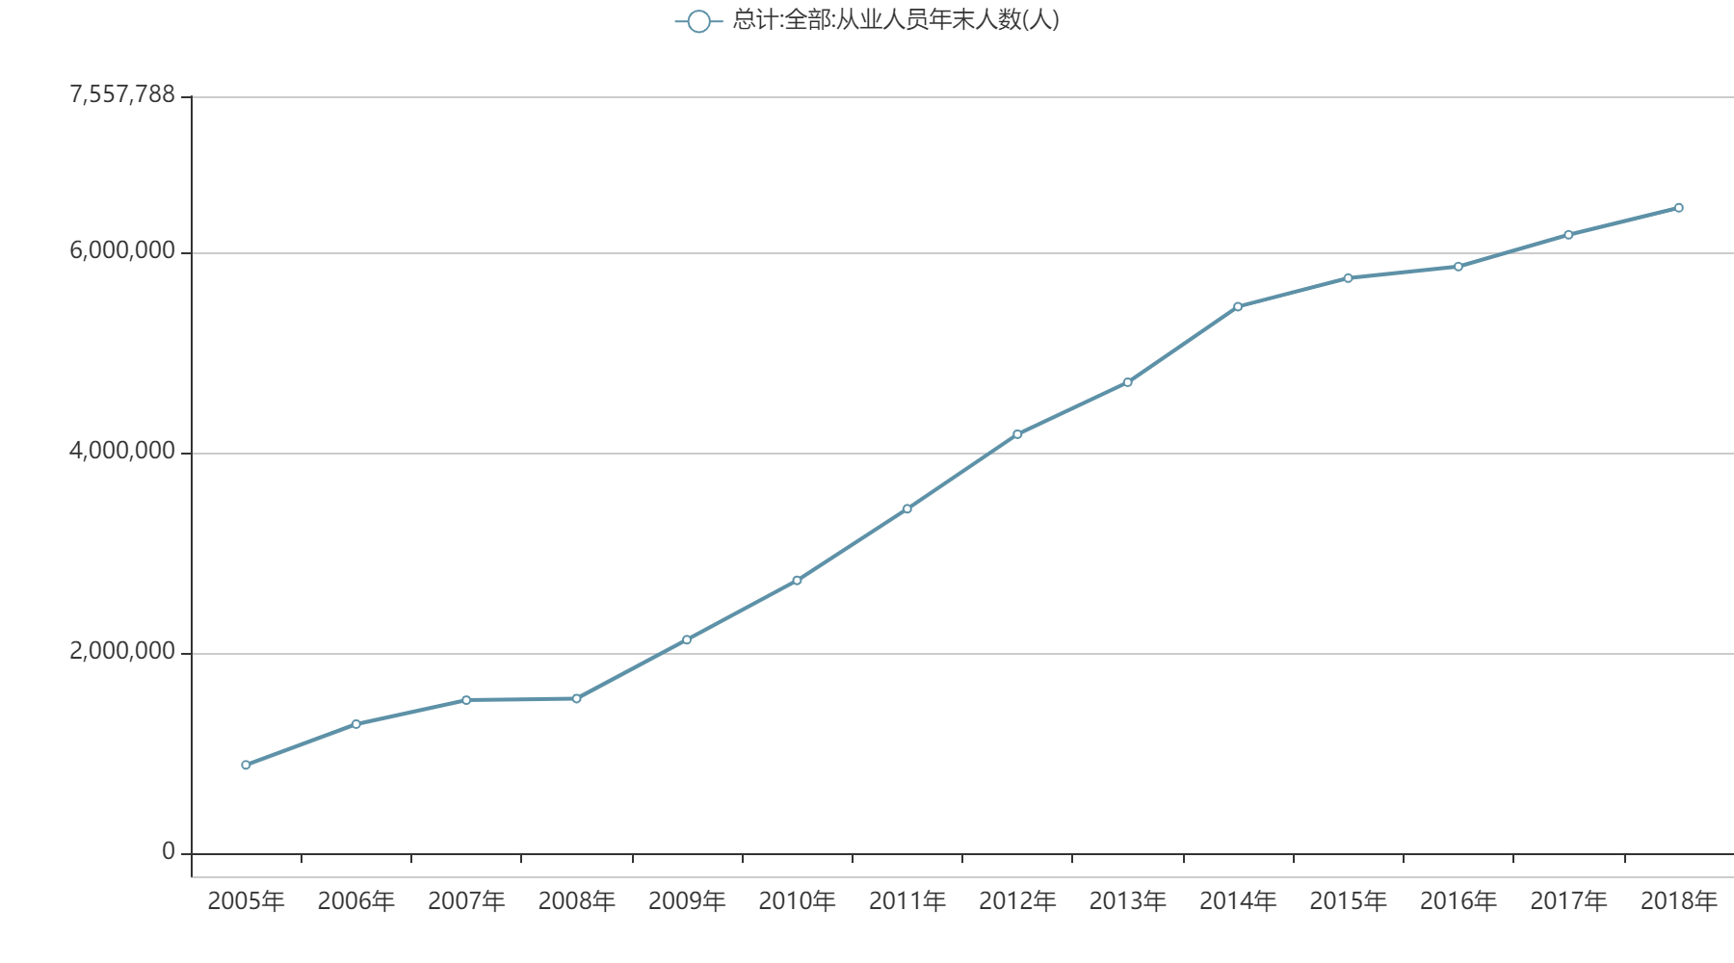图2 2005-2018年软件行业从业人数变化趋势

- 分析方法
本文选取2011-2019年由中国科技部，中国国家统计局和中国国家发展和改革委员会所公布的高技术产业年均人数，高技术产业利润总额及高技术产业利税数据为参考（见表1），以高技术产业年度利润总额作为IT企业盈利能力的标准，并假设利润总额与该年年末从业人员人数相除所得结果作为IT行业人均年度为企业创造利润。由于EPS DATA整理后所提供的数据具有缺失的空白值，不能很好地以折线图展示IT行业人数及利润变化趋势，因此数据情况由表格给出。可以看出，即使在2015-2019年高技术产业从业人员平均人数有了小幅度的下滑，但高技术产业所创造的企业利润总额依旧在总体上呈现上升趋势。这也表明在从业人员数量陷入瓶颈的状况下，具有竞争性的薪酬完全可以在很大程度上提升企业的盈利能力，缓解高技术企业创新压力，进而为企业的存活提供更坚实的内在力量。

表1 高技术产业年均人数及利润
年份 | 从业人员年平均人数（人） | 利润总额（亿元） | 利税（亿元）
2011 | 11469153 | 5244.9 | 7813.8
2012 | 12686722 | 6186.3 | 9494.3
2013 | 12936870 | 7233.7479 | 11117
2014 | 13250267 | 8095.2077 | 12188.6
2015 | 13543225 | 8986.3291
2016 | 13418185 | 10301.7966
2017 |  | 11295.9
2018 | 13176645 | 10292.81
2019 | 12880355 | 10504

- 结论
对于现行阶段下我国IT行业而言，从业人数已经到达瓶颈，高技术水平人才依然具有较大缺口，而高新技术企业对高端人才的需求也正处于日益增长的状态。综合以上研究表明，高水平的薪酬对于高技术水平人才的吸引具有重要的作用，而高技术水平人才对企业盈利能力具有不可忽视的正向作用。因此，提高IT行业从业人员的平均薪酬，可以在很大程度上增强企业创新水平，进而提高企业盈利能力。

参 考 文 献

[1]张娴初,王大成.我国高新技术企业科技创新人才薪酬激励的困境与对策[J].当代财经,2011(07):85-91.
[2]主持人 赵鑫. 为技能人才注入“薪”动力[N]. 深圳特区报,2021-04-06(B01).7-933.(in Chinese)
[3]张勇. 绩效薪酬对员工创造力的影响机制研究[D].华中科技大学,2014.

